QR-код для подтверждения статуса участника СВО при посещении учреждений культуры и спорта

- Получение QR-кода для подтверждения статуса участника СВО при посещении учреждений культуры и спорта
Участники СВО по линии Минобороны при посещении учреждений культуры и спорта могут воспользоваться сервисом подтверждения статуса участника СВО на Госуслугах. Для этого необходимо перейти на страницу сервиса в мобильном приложении Госуслуг и нажать кнопку «Получить» (см. Рисунок 1). Сервис доступен только для пользователей Госуслуг с подтверждённой учетной записью.
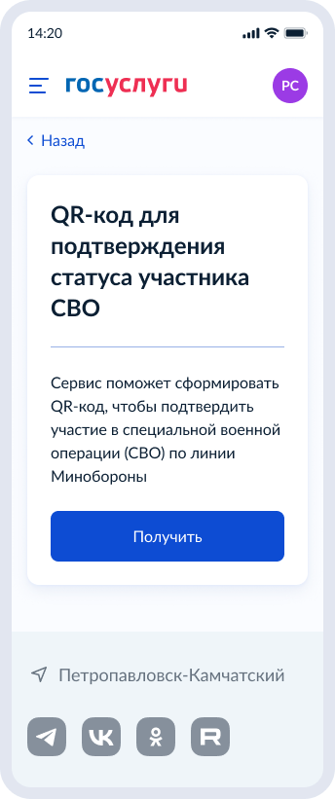
Рисунок 1. Стартовый экран сервиса
Сервис сделает запрос к витрине Минобороны. Если данные о пользователе будут найдены в витрине, они будут сохранены в сервисе с уникальным идентификатором формата GUID, и будет сформирован QR-код со ссылкой вида https://www.gosuslugi.ru/somc2/guid, который участник СВО сможет предъявить в приложении Госуслуги, либо заранее сделав скриншот в режиме оффлайн на экране своего мобильного устройства (см. Рисунок 2).
QR-код действует 5 минут. Если повторное обращение к сервису происходит в течение этого времени, пользователю отобразится QR-код, информация о котором уже есть в сервисе, без дополнительного обращения к витрине Минобороны. По истечении 5 минут данные, полученные из витрины Минобороны удаляются.
Если данные о заявителе не будут найдены в витрине Минобороны, сервис предложит пользователю обратиться за получением справки об участии в СВО на форму услуги ВСЦ Минобороны (см. Рисунок 3).
Участники СВО по линии Минобороны, по линии других ведомств, а также члены их семей при посещении учреждений культуры и спорта могут предъявить бумажную справку об участии в СВО и\или удостоверение ветерана боевых действий.
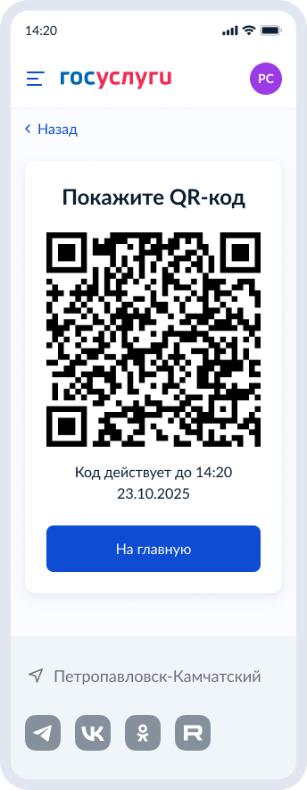
Рисунок 2. QR-код для подтверждения статуса участника СВО

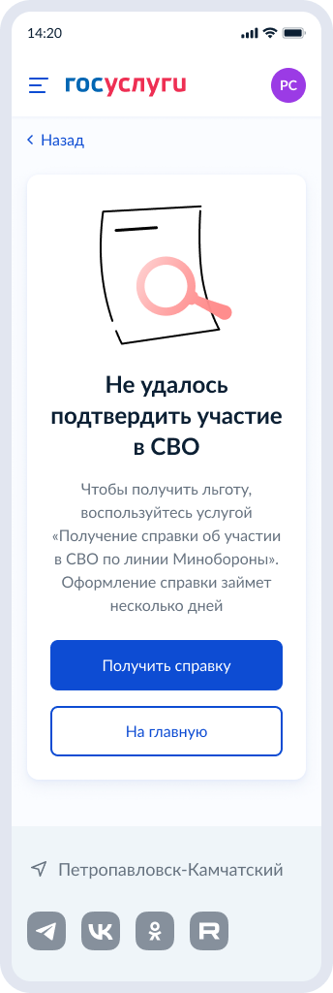
Рисунок 3. Экран, если в витрине Минобороны нет данных об участии в СВО

- Проверка QR-кода сотрудниками учреждений культуры и спорта
При предъявлении QR-кода участником СВО, сотрудник учреждения культуры открывает на своём мобильном устройстве приложение Госуслуги и переходит в сервис Госскан (см. Рисунок 4). Сотрудник сканирует предъявленный QR-код (см. Рисунок 5). При наличии у сотрудника полномочий (машиночитаемой доверенности – МЧД) на сканирование документов, он может проверить QR-код с использованием такой доверенности.
Если предъявлен валидный QR-код, сотрудник увидит сведения о подтверждении участия в СВО предъявителем QR-кода (см. Рисунок 6).
Если предъявлен QR-код с идентификатором, отсутствующим в сервисе, или срок действия QR-кода истёк, сервис покажет соответствующие сообщения (см. Рисунок 7 и Рисунок 8).
Данные об успешном факте сканирования с использованием МЧД сохраняются в сервисе в составе, указанном в таблице ниже
№ | Описание параметра
1 | Идентификатор факта сканирования
2 | ОГРН организации
3 | Дата сканирования
4 | Время сканирования

Сервис раз в 30 дней формирует сводный отчёт (выгрузку) по всем успешным фактам сканирования в формате Excel, подписывает отсоединённой ЭП Минцифры России, упаковывает в zip-архив и отправляет на адрес электронной почты юридического лица, указный в личном кабинете ЕСИА. Пример отчёта представлен на рисунке 9.
Данные о сканировании хранятся в сервисе 90 дней, после чего удаляются.
Схема бизнес-процесса представлена на рисунке 10. Схема информационных потоков представлена на рисунках 11, 12 и 13.

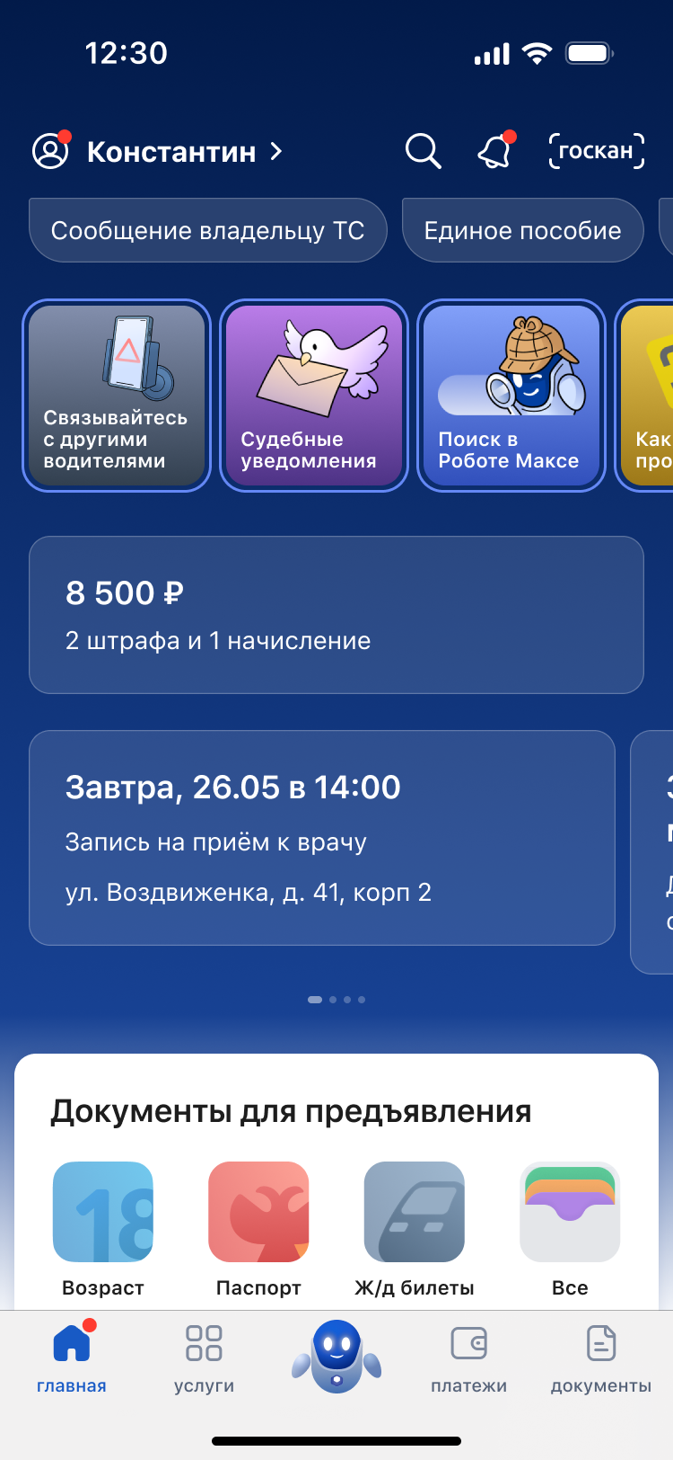
Рисунок 4. Главный экран МП Госуслуги с сервисом Госскан

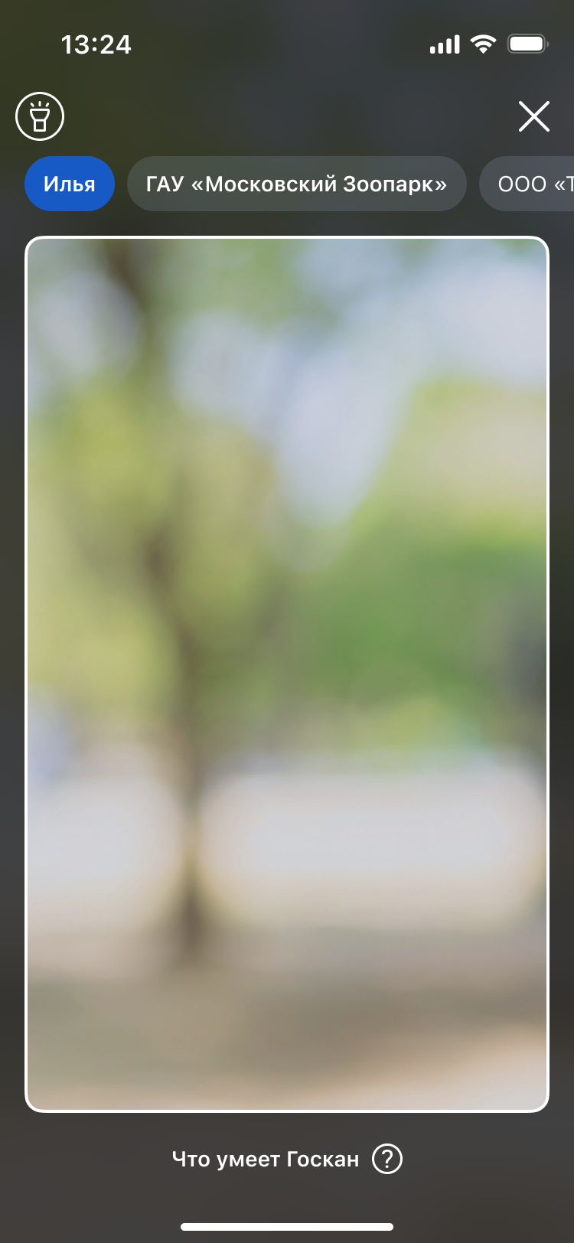
Рисунок 5. Начальный экран сервиса Госскан

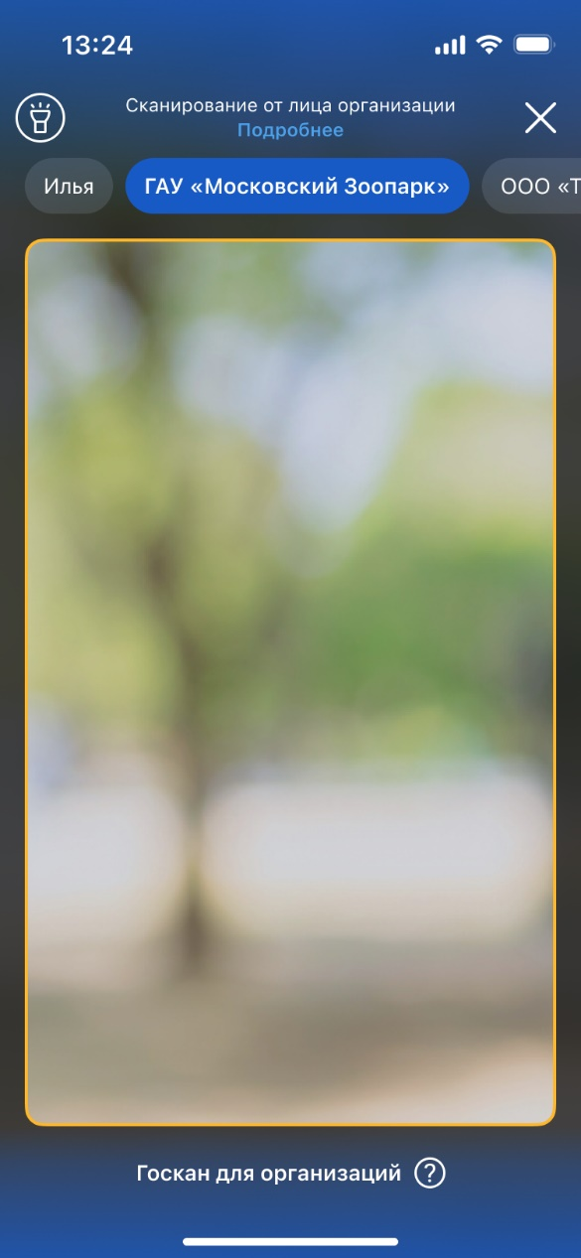
Рисунок 6. Выбор сканирования от лица организации
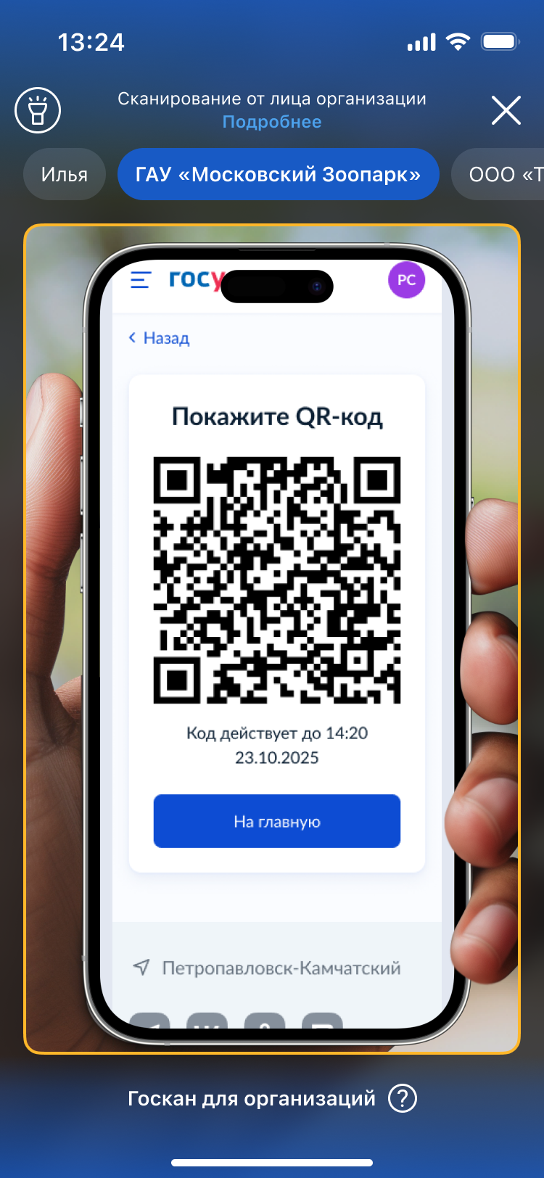
Рисунок 7. Экран сканирования QR-кода в сервисе Госскан от лица организации

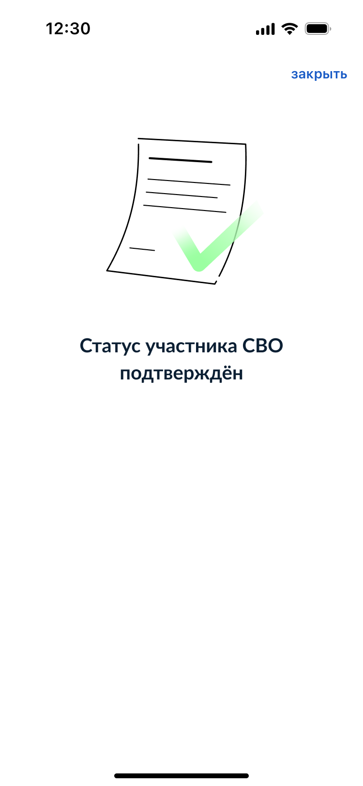
Рисунок 8. Результат сканирования валидного QR-кода
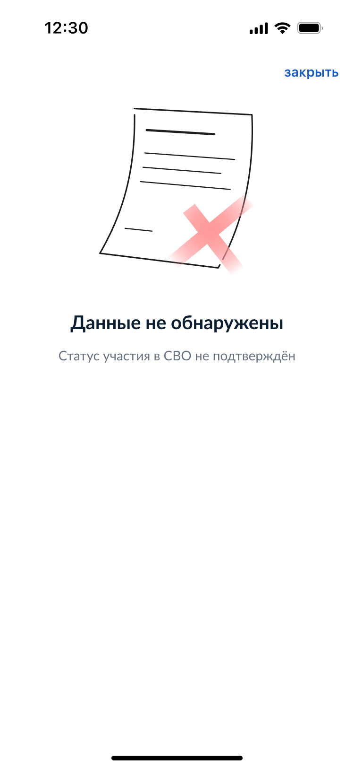
Рисунок 9. Результат сканирования невалидного QR-кода.
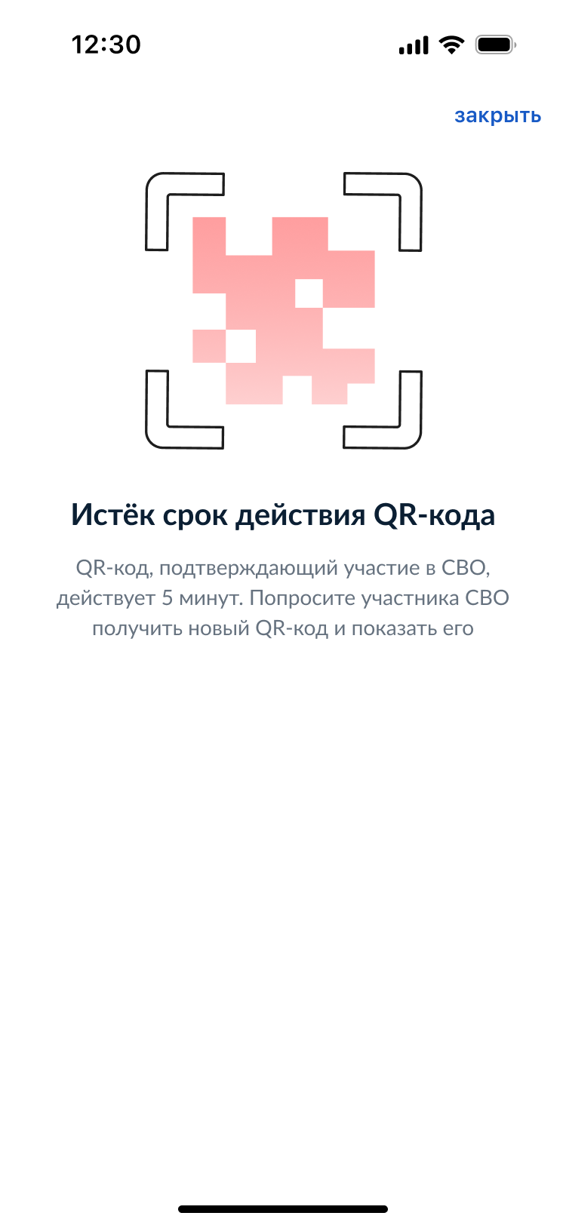
Рисунок 10. Результат сканирования QR-кода с истекшим сроком действия.

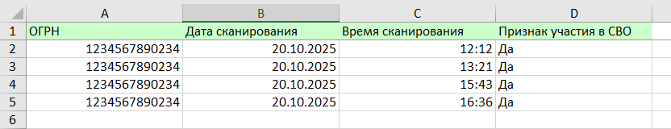
Рисунок 11. Пример отчёта о результатах сканирования
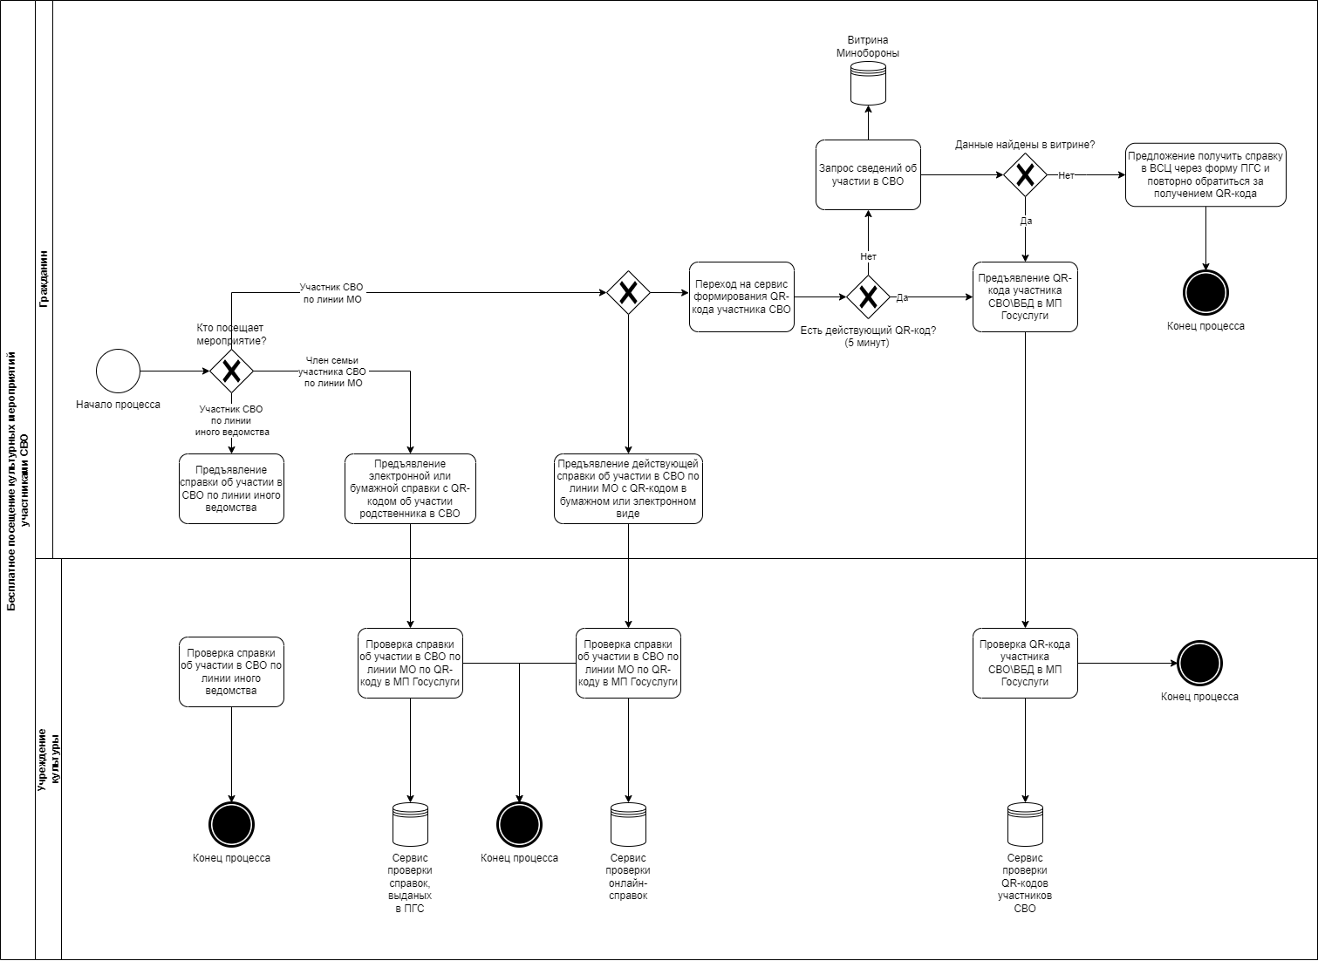
Рисунок 12. Схема-бизнес-процесса подтверждения статуса участника СВО.
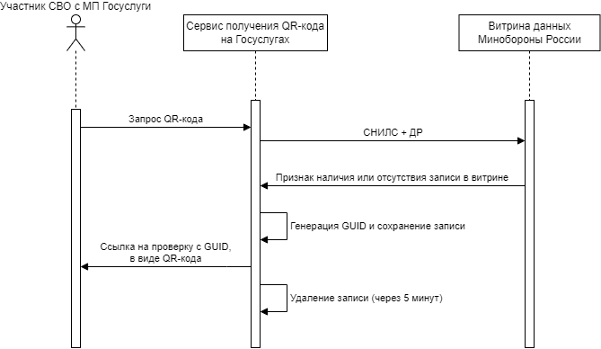
Рисунок 13. Схема информационных потоков при получении QR-кода участника СВО.
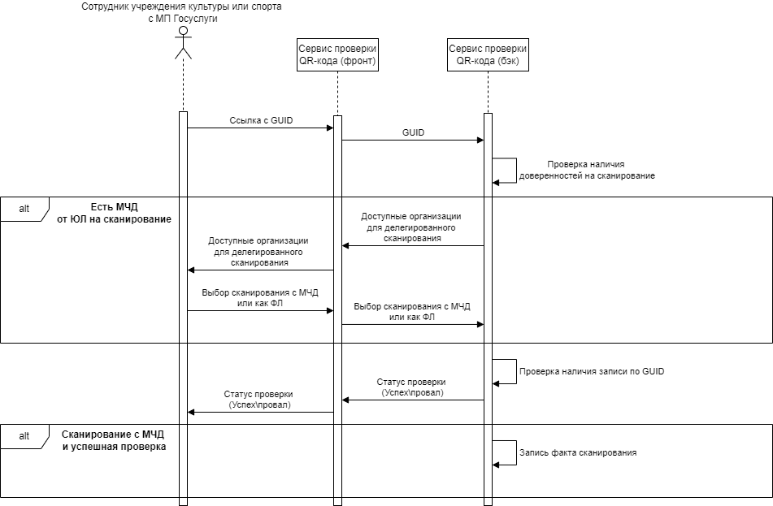
Рисунок 14. Схема информационных потоков при проверке QR-кода участника СВО.
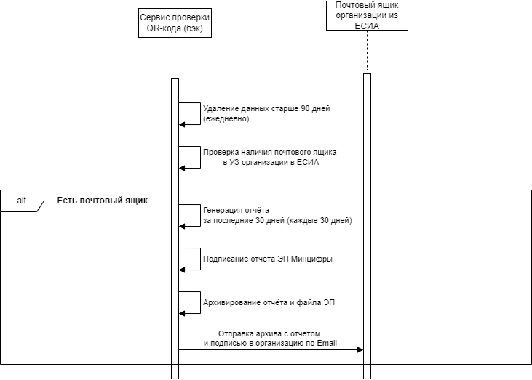
Рисунок 15. Схема информационных потоков при отправке отчёта о сканировании в организации.

